

**Guide d’utilisation**

**Calculateur de carbone pour les organisations humanitaires (HCC).**

|  |  |  |  |
| --- | --- | --- | --- |
| **Écrit par : EcoAct** | **Projet piloté par le CICR en étroite collaboration avec :** |  |  |
|  | **Acted** |  |  |
|  | **Action contre la faim** |  |  |
| **Outils :** | **ADRA** |  |  |
| **Calculateur de carbone pour les organisations humanitaires** | **CHORD** |  |  |
| **Outil d’agrégation** | **Climate Action Accelerator** |  |  |
|  | **Danish Refugee Council** |  |  |
| **Décembre 2022** | **CR finlandaise** |  |  |
|  | **Fédération internationale des Sociétés de la Croix-Rouge et du Croissant-Rouge** |  |  |
|  | **CR norvégienne** |  |  |
|  | **PAM** |  |  |

<https://eco-act.com/fr>

[EcoAct](https://eco-act.com/)  Siège : 35 rue de Miromesnil, 75008 Paris, France

Droits d’auteur et avis de confidentialité

Le contenu et la mise en page de ce rapport sont soumis à des droits d’auteur détenus par EcoAct (© EcoAct Limited, 2021). Dans la mesure où nous détenons les droits d’auteur sur le présent rapport, ce dernier ne peut être copié ou utilisé à d’autres fins que celles indiquées dans celui-ci sans notre accord écrit préalable.

La méthodologie contenue dans ce rapport (le cas échéant) est communiquée à titre confidentiel et ne doit pas être copiée ni divulguée à des tiers sans l’accord écrit préalable d’EcoAct. La divulgation de ces informations peut constituer un abus de confiance passible d’une action en justice ou porter autrement préjudice à nos intérêts commerciaux. Tout tiers qui, par quelque moyen que ce soit, accède à ce rapport est, en tout état de cause, soumis à la clause de non-responsabilité à l’égard des tiers énoncés ci-dessous.

Clause de non-responsabilité à l’égard des tiers

Toute divulgation de ce rapport à une tierce partie est soumise à la présente clause de non-responsabilité. Le présent rapport a été préparé par EcoAct à la demande de son client, dont le nom figure en première page, et pour son usage. Il ne constitue aucunement une recommandation à l’égard d’un tiers qui pourrait y avoir accès par quelque moyen que ce soit. EcoAct décline, dans toute la mesure permise par la loi, toute responsabilité pour toute perte ou tout dommage résultant de la confiance accordée au contenu de ce rapport. Nous ne nous dégageons toutefois pas de notre responsabilité (le cas échéant) en cas de dommages corporels ou de décès résultant de notre négligence, de fraude ou de toute autre circonstance pour laquelle nous ne pouvons légalement pas exclure notre responsabilité.

Table des matières

**Objet du document 5**

**Contexte de la mise au point de l’outil 5**

**Vue d’ensemble 7**

Structure de l’outil 7

Légende des couleurs des cellules 7

**Utilisation de l’outil 9**

Pour commencer - les premières étapes 9

Description générale des onglets 16

Saisie de données - gérer les inventaires 20

Résultats 25

Scores de qualité et de complétude 27

**Caractéristiques avancées 29**

Facteurs d’émission 29

Type d’affectation 32

Taux d’inflation 34

**Outil d’agrégation** 36

Utiliser l’outil d’agrégation 36

# Objet du document

Ce guide a pour but d’aider les organisations humanitaires à réaliser leur bilan carbone à l’aide des instruments suivants :

* **le Calculateur de carbone pour les organisations humanitaires (HCC) ;**
* **l’outil d’agrégation** (pour agréger les résultats de plusieurs outils HCC et obtenir une vision plus large lorsque l’organisation compte plus de 30 entités, délégations, bureaux de pays ou bureaux régionaux).

Le **Calculateur de carbone pour les organisations humanitaires** permet aux organisations :

* de saisir les données pertinentes pour une année de référence (limité à 30 entités, délégations, bureaux de pays ou bureaux régionaux) ;
* de déterminer les émissions de gaz à effet de serre correspondantes ;
* de produire des graphiques et de calculer des indicateurs de performance clés afin d’analyser les résultats.

L’**outil d’agrégation** permet aux organisations :

* d’agréger les résultats de plusieurs outils HCC et obtenir une vision plus large ;
* quand l’outil d’agrégation doit-il être utilisé ? Lorsque l’empreinte mondiale de l’organisation englobe plus de 30 entités, délégations, bureaux de pays ou bureaux régionaux ;
* comment ? En copiant et en collant les résultats de chaque outil HCC dans l’outil d’agrégation *(voir le* [*chapitre sur l’outil d’agrégation*](https://www.climate-charter.org/humanitarian-carbon-calculator/) pour en connaître la méthode).

Ce document propose une synthèse de la structure et du fonctionnement des deux outils Excel. Il a pour but de faciliter l’utilisation des outils. Il convient de le lire avant de se servir des deux fichiers Excel.

L’outil a été conçu à l’aide de Microsoft Excel 2016. Il est conseillé d’utiliser cette version ou toute version ultérieure de Microsoft Excel.

# Contexte de la mise au point de l’outil

La conception du Calculateur de carbone pour les organisations humanitaires témoigne de la nécessité collective et urgente d’agir pour atténuer les effets du changement climatique. Celui-ci a été mis au point sous l’égide du programme de l’*Alliance pour une chaîne d’approvisionnement durable* et en réaction à la publication de l’adoption par plus de 300 organisations à ce jour de la Charte sur le climat et l’environnement pour les organisations humanitaires.

En 2021, l’Alliance pour une chaîne d’approvisionnement durable a mené d’importantes consultations en vue de définir une méthodologie de comptabilisation du carbone adaptée aux organisations humanitaires, compte tenu des expériences et des pratiques en la matière déjà en place dans certaines organisations humanitaires. Cette démarche a abouti à la validation du Protocole des gaz à effet de serre comme norme de référence à suivre pour la comptabilisation du carbone, à un accord sur les niveaux de priorité à accorder à chaque catégorie d’émissions et à la définition de méthodologies de calcul des émissions de gaz à effet de serre. Tous ces éléments sont résumés dans [le présent document.](https://www.climate-charter.org/wp-content/uploads/2023/01/Methodological-guide.pdf)

Le Calculateur de carbone pour les organisations humanitaires et les outils d’agrégation ont ensuite été mis au point et testés en 2022.

Le Calculateur de carbone pour les organisations humanitaires permet aux organisations humanitaires de calculer leur empreinte carbone et de repérer les principales sources d’émissions de carbone, afin de mettre en œuvre les solutions de réduction les plus efficaces pour leur organisation. L’outil prend en considération les trois scopes d’émissions, mais les utilisateurs sont libres de choisir les scopes et les catégories d’émissions sur lesquels ils souhaitent centrer leur attention.

Cet outil est mis à la disposition de toutes les organisations humanitaires qui souhaitent calculer leur empreinte carbone.

[**Lien vers le Calculateur de carbone pour les organisations humanitaires**](https://www.climate-charter.org/fr/calculateur-de-carbone-pour-les-organisations-humanitaires/)

# Vue d’ensemble

## Structure de l’outil

L’outil de comptabilisation du carbone comprend treize onglets, qui sont présentés ci-dessous :

|  |  |  |  |  |  |
| --- | --- | --- | --- | --- | --- |
| Informations générales |  |  |  |  |  |
|  | |  | Cet onglet contient des instructions et des informations générales à saisir (par exemple, le nombre d’entités, le nombre d’employés, le total des dépenses, etc.). |  |
|  |  |  |

L’onglet doit être complété par des données relatives à l’énergie.

L’onglet doit être complété par des données relatives aux émissions fugitives.

L’onglet doit être complété par des données relatives aux déplacements.

Données

|  |  |  |  |  |
| --- | --- | --- | --- | --- |
| Vue d’ensemble |  |  |  |  |
|  | L’onglet fournit une vue d’ensemble des onglets de saisie, des sous-catégories assorties de leur niveau de priorité et des résultats (scopes 1, 2 et 3 et résultats totaux). |  |
|  |  |  |  |



Énergie

Émissions  
fugitives

Déplacements

Biens et  
services  
achetés

L’onglet doit être complété par des données relatives aux biens et services achetés, à l’aide en espèces, aux dons en nature et au soutien financier.

Résultats

L’onglet doit être complété par des données relatives aux biens d’équipement.



Biens d’équipement

Produits  
distribués

Transport et distribution

L’onglet doit être complété par des données relatives au transport et à la distribution.

L’onglet doit être complété par des données relatives à la fin de vie, à la transformation et à l’utilisation des produits distribués.

Déchets

L’onglet doit être complété par des données relatives aux déchets générés par une organisation dans ses locaux.

|  |  |  |  |  |  |
| --- | --- | --- | --- | --- | --- |
| Facteurs d’émission |  |  |  |  |  |
|  | |  | L’onglet contient la base de données des facteurs d’émission utilisés pour calculer les émissions de gaz à effet de serre. |  |
|  |  |  |  |  |

|  |
| --- |
| L’onglet reflète les résultats de l’empreinte carbone totale de l’organisation. |

L’onglet contient des graphiques illustrant l’empreinte carbone de l’organisation.

Graphiques



**Tous les onglets sont décrits dans le chapitre : Saisie de données - gérer les inventaires.**

## Légende des couleurs des cellules

Les cellules des classeurs ont été colorées pour indiquer clairement leurs

différentes fonctions.

Données obligatoires Données modifiables Données invariables

Les cellules colorées en **jaune** doivent être complétées par les utilisateurs (de même que les cellules de couleur rouge, qui sont encore plus déterminantes pour le fonctionnement de l’outil). Les cellules colorées en **marron** sont automatiquement mises à jour, mais peuvent être modifiées manuellement par les utilisateurs **(uniquement pour les utilisateurs expérimentés)**.

Les cellules colorées en **gris** sont automatiquement mises à jour sans qu’il soit nécessaire de saisir d’autres informations.

# Utilisation de l’outil

## Pour commencer - les premières étapes

Le **processus** suivant **doit être suivi** pour évaluer les **émissions de gaz à effet de serre produites**.

**Étape 0 : sauvegarder une version personnalisée de l’outil**

Lors de votre première utilisation de l’outil, il est recommandé de sauvegarder une ou plusieurs versions vierges de l’outil, organisées en fonction du scope de votre organisation et de vos périmètres comptables. Cela vous évitera de devoir répéter des actions fastidieuses les années suivantes.

**Personnalisation du HCC :**

* il vous est possible d’indiquer, dans chaque onglet de saisie, si la source d’émission proposée est applicable à votre organisation, en choisissant « oui » ou « non » au niveau de la colonne M, « Applicable ? ». Si vous optez pour la valeur « non », la ligne sera automatiquement grisée et vous ne devrez pas saisir de données relatives à cette source d’émission ;
* il est possible de supprimer complètement la ligne si vous avez la certitude que la source d’émission proposée ne s’appliquera jamais à votre organisation ;
* il est conseillé de conserver deux lignes par sous-catégorie, même si celles-ci sont grisées, afin de pouvoir ajouter facilement de nouvelles lignes à cette catégorie si nécessaire par la suite.

Le HCC permet aux organisations de désagréger les résultats de leur comptabilisation carbone selon les paramètres de leur choix. La ventilation par entité donne à chaque organisation la possibilité de choisir de désagréger les résultats à différents niveaux, que ce soit sur le plan géographique (les résultats peuvent notamment être ventilés par région de déploiement des opérations ou par bureau de pays) ou par projet (les résultats peuvent, entre autres, être ventilés par code de projet). Il convient de veiller à ce que l’ensemble des entités sélectionnées représente l’ensemble de l’organisation.

Si votre paramètre de désagrégation comporte plus de 30 valeurs possibles (p. ex., plus de 30 bureaux de pays ou plus de 30 projets), il vous faudra utiliser plusieurs outils HCC et consolider les résultats totaux à l’aide de l’outil d’agrégation. Dans ce cas, pensez à sauvegarder plusieurs versions vierges (sauvegarder un outil HCC vierge par région - Afrique, Europe, Amérique, Océanie, Asie, Moyen-Orient - ou par numéro de code de projet - du code de projet 1 à 30, 31 à 60, etc.).

**Circonstances dans lesquelles il convient d’enregistrer plus d’une version vierge :**



1. *scénario A, la sauvegarde d’une version vierge : il est conseillé de sauvegarder une version vierge lorsque l’empreinte carbone totale de votre organisation ne dépasse pas 30 entités, délégations, bureaux nationaux, bureaux régionaux, projets, et autres ;*
2. *scénario B, la sauvegarde de plus d’une version vierge : il est conseillé de sauvegarder plus d’une version vierge lorsque l’empreinte carbone totale de votre organisation englobe plus de 30 entités, délégations, bureaux nationaux, bureaux régionaux, projets, etc.*

|  |  |
| --- | --- |
| ***Étape 1 :*** | Informations générales |
|  |

*Cet onglet contient des* ***instructions*** *à lire ainsi que des* ***informations générales à compléter*** *au sujet de votre organisation et des paramètres de désagrégation choisis (entités qui composent l’organisation) :*

1. indiquer le nom de l’organisation ;
2. indiquer l’année de référence ;
3. indiquer le nombre d’entités (comme le nombre de projets, de missions, de bureaux régionaux, de bureaux nationaux, de délégations) ;

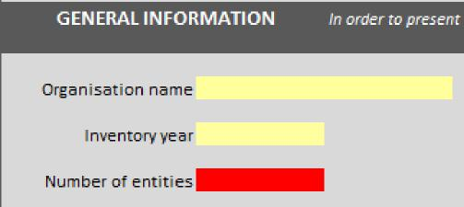

1. remplir le tableau, notamment :
2. * l’identifiant (ID) des entités (comme le nom de chaque projet, mission, bureau régional, bureau national ou délégation) ;
3. * le nombre d’équivalents temps plein (ETP) internes au sein de chaque entité ;
4. le nombre d’ETP externes pour chaque entité (p. ex., les volontaires) [le cas échéant] ;
5. la surface occupée par chaque entité en m2 (le cas échéant) ;
6. * le budget mondial/les dépenses de chaque entité ;
7. le nombre de jours de travail par entité (le cas échéant).

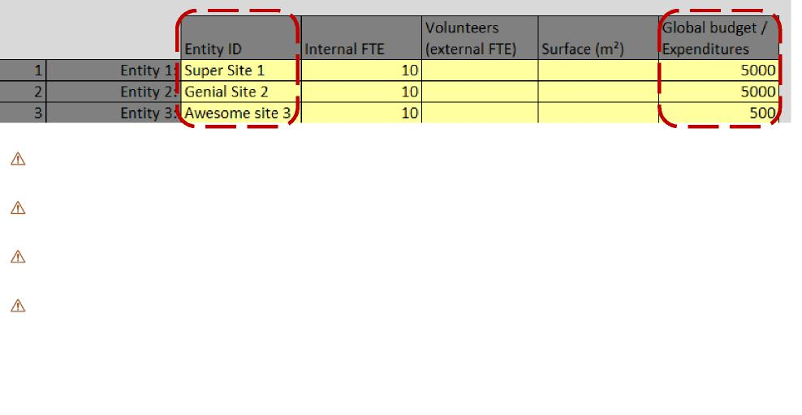

NE PAS AJOUTER OU SUPPRIMER DE COLONNE NI DE LIGNE !

* : les informations doivent être complétées.

Sans l’identifiant de l’entité, le nombre d’ETP internes et le budget, l’outil ne peut pas fonctionner correctement.

Si le nombre d’entités évolue (p. ex., de quatre entités à trois), ne pas oublier de modifier la cellule « Nombre d’entités » (remplacer notamment « quatre entités » par « trois entités »), et veiller à effacer toutes les informations relatives à l’entité en question (si vous aviez saisi des informations dans l’onglet, telles que les ETP internes, la surface occupée, etc.). Sinon, l’outil ne le mettra pas à jour. Si tel est le cas, une cellule rouge apparaîtra pour signaler que le contenu de la ligne n’a pas été correctement éliminé.

|  |  |
| --- | --- |
| **Étape 2 :** | Données |
|  |

Une fois le périmètre défini (étape 1), l’outil met **automatiquement** à jour chaque onglet de saisie (« Énergie », « Émissions fugitives », « Déplacements », etc.) et **met à jour les colonnes** associées à la **classification indiquée** dans l’**onglet « Informations générales »**.

*Il est nécessaire de supprimer les informations concernant l’entité 4 qui n’ont pas été entièrement éliminées.*

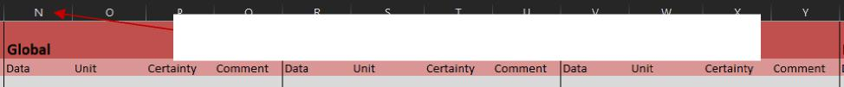

|  |  |
| --- | --- |
| **Étape 3 :** | Données |
|  |

|  |  |
| --- | --- |
| **Step 3:** | Data |
|  |

1. Parcourir chaque onglet de saisie de données.

|  |  |  |  |  |  |  |  |
| --- | --- | --- | --- | --- | --- | --- | --- |
| Énergie | Émissions fugitives | Biens et services achetés | Déplacements | Biens d’équipement | Produits distribués | Déchets | Transport et distribution |

1. **Indiquer dans tous les onglets**, **et pour chaque ligne de données**, si l’organisation est concernée par cette source d’émissions, **en sélectionnant « oui » ou « non »** dans la colonne M. En sélectionnant « oui », vous signifiez que ces données sont pertinentes pour votre organisation.

*Voir l’exemple :*

1. *aller dans l’onglet « Énergie » ;*
2. *s’agissant de la consommation de gaz naturel, de carburant, il est demandé d’indiquer si ceux-ci concernent ou non votre organisation (veuillez sélectionner « oui » ou « non » dans la liste).*

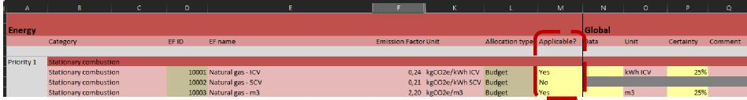

1. **Compléter les champs correspondants** (cellules jaunes claires) **pour chaque onglet** (le cas échéant).
2. **Exclure la TVA** pour toutes les **données monétaires (kEUR ou kUSD)**, telles que les services achetés, les biens d’équipement (en kEUR), les déplacements (en kEUR), pour ne citer que quelques exemples. « kEUR » signifie milliers d’euros.

**Méthode de saisie des données (voir les explications détaillées aux pages 21-26) :**

1. *scénario A : des données sont disponibles au niveau mondial : saisir les données au niveau mondial et l’outil attribuera automatiquement les données à chaque site selon les règles d’affectation par défaut définies dans la colonne L ;*
2. *scénario B : des données par entité sont disponibles : remplir uniquement les colonnes concernées (entité 1, entité 2, entité 3, etc.) et laisser la colonne correspondant au niveau mondial vide ;*
3. *scénario C : des données par entité sont disponibles, mais certaines ne sont pas pertinentes : remplir uniquement les colonnes appropriées (entité 1, entité 3, etc.), inscrire 0 pour les entités non pertinentes et laisser la colonne correspondant au niveau mondial vide ;*
4. *scénario D : des données ne sont disponibles que pour certaines entités : saisir uniquement les données dont vous disposez et laisser les cellules relatives aux entités dont l’information est manquante, ainsi que la colonne correspondant au niveau mondial, vides.*

Soyez attentif à l’unité demandée pour chaque donnée (p. ex., dans l’onglet « Énergie », pour le gaz naturel, vous aurez le choix entre kWh ICV, kWh SCV ou m3).







S’il est nécessaire d’ajouter une ligne à une sous-catégorie :

* en premier lieu, copier une ligne existante de cette sous-catégorie (1) ;
* puis, insérer les cellules copiées entre deux lignes de cette même sous-catégorie (2). (Il est préférable de ne pas coller une ligne au-dessus de la première ligne de la sous-catégorie, au risque de fausser les résultats.) En fonction de la puissance de votre ordinateur, cette opération peut prendre un certain temps, car elle nécessite de nombreux calculs ;
* enfin, sélectionner l’identifiant du facteur d’émission concerné (3) (les données seront mises à jour automatiquement) et remplir les cellules.

|  |  |
| --- | --- |
|  |  |

Il est possible d’effacer une ou plusieurs lignes d’une sous-catégorie, mais il est indispensable qu’il reste au moins deux lignes dans chaque sous-catégorie (même si elles apparaissent comme étant sans objet) afin de pouvoir ajouter des lignes de la manière décrite précédemment.

NE PAS AJOUTER OU SUPPRIMER DE COLONNE !

|  |  |
| --- | --- |
|  |  |



**5.** Indiquer le **niveau de certitude des données** pour **chacune** d’entre elles :

1. un niveau de certitude de 25% signifie que les données sont estimées à partir de chiffres publics ou d’études nationales (par exemple, la moyenne nationale du volume de déchets de bureau par personne et par an, multipliée par le nombre total d’employés pour obtenir le volume total de déchets) ;
2. un niveau de certitude de 50% signifie que les données sont estimées ou extrapolées à partir des données disponibles (par exemple, des données relatives aux déchets de bureau par employé et par mois, extrapolées pour une année entière en fonction du nombre total d’employés) ;
3. un niveau de certitude de 75% signifie que les données sont dérivées d’hypothèses fiables ou d’extrapolations pertinentes (par exemple, des données en kWh provenant de factures d’énergie des 10 derniers mois, sont extrapolées pour les 2 derniers mois, afin d’obtenir la consommation totale d’énergie en kWh sur 12 mois) ;

un niveau de certitude de 100% signifie que les données sont fiables et exactes, et qu’aucune extrapolation n’est nécessaire (par exemple, les données proviennent de systèmes informatiques, de factures, de reçus, de la comptabilité, etc.).

|  |  |  |  |
| --- | --- | --- | --- |
| **Étape 4 :** | **Résultats** |  | **Graphiques** |
|  |  |  |

**Lorsque toutes les données auront été saisies, il sera possible de consulter les résultats mis à jour dans les onglets « Résultats » et « Graphiques ».**

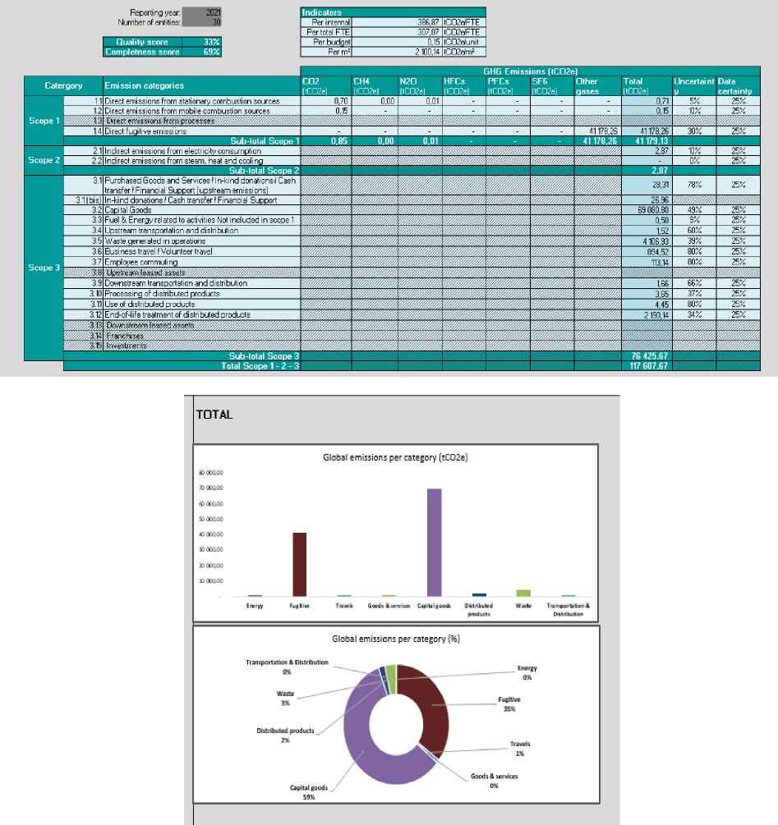

## Description générale des onglets

**Tous les onglets** sont structurés comme suit :

* **catégorie :** sous-catégorie d’émissions permettant de segmenter la catégorie d’émissions principale pour une meilleure lecture des résultats et l’obtention de scopes pertinents :
* *exemple 1 : combustion fixe : toutes les données d’activité liées à la combustion de combustibles fossiles dans une installation, un entrepôt ou un bureau exploité par l’entreprise ou appartenant à celle-ci (gaz naturel, gaz de ville, fioul, essence, etc.) ;*
* *exemple 2 : combustion mobile : toutes les données d’activité liées à la combustion de carburant dans des sources mobiles (véhicules, générateurs) exploité par l’entreprise ou appartenant à celle-ci (essence, diesel, GPL, GNL) ;*
* *exemple 3 : électricité achetée : toutes les données d’activité relatives à l’électricité achetée par pays et ventilées par continent ;*
* **ID du facteur d’émission :** identifiant du facteur d’émission associé au bon facteur d’émission trouvé dans l’onglet « Facteurs d’émission » (1001 correspond à « Gaz naturel - Europe kWh ICV ») ;

Les utilisateurs expérimentés ont la possibilité de modifier cette colonne pour personnaliser davantage leur outil. Il n’est toutefois pas recommandé de modifier ces données.



* **nom du facteur d’émission :** nom du facteur d’émission associé au numéro d’identification (1001 correspond à « Gaz naturel - Europe kWh ICV ») ;
* **facteur d’émission :** valeur totale du facteur d’émission (1001, pour « Gaz naturel - Europe kWh ICV », correspond à 0,244 kgeqCO2/kWh ICV) ;

|  |  |
| --- | --- |
|  | **Si le facteur d’émission associé aux données en question n’existe pas dans la liste des facteurs :** |

* *option 1 : trouver un facteur d’émission qui se rapproche de vos données (p. ex., si la consommation d’électricité de votre bureau local au Bhoutan n’est pas encore assortie d’un facteur d’émission, sélectionnez le facteur d’émission correspondant à l’Inde). Il est conseillé de toujours choisir le facteur d’émission le plus défavorable (p. ex., pour la consommation d’électricité de votre bureau au Bhoutan, si vous hésitez entre l’Inde et la Chine, optez pour le facteur le plus défavorable, à savoir 1,001 kgeqCO2/kWh pour l’Inde, contre 0,756 kgeqCO2/kWh pour la Chine) ;*

*option 2* ***(uniquement pour les utilisateurs expérimentés)****: ajouter le bon facteur d’émission au bon endroit dans l’onglet dédié et sélectionner son nouvel identifiant à partir de l’onglet de saisie (se référer au chapitre sur les facteurs d’émission pour savoir comment ajouter un tel facteur).*

* **facteur d’émission des scopes 1, 2 et 3 :** facteur d’émission ventilé par scope (1001, pour « Gaz naturel - Europe kWh ICV », correspond à 0,244 kgeqCO2/kWh ICV au total, à savoir 0,205 teqCO2 kgeqCO2/kWh ICV pour le scope 1, 0 pour le scope 2 et 0,039 kgeqCO2/kWh ICV pour le scope 3) ;
* **incertitude :** niveau d’incertitude associé à chaque facteur d’émission (1001, qui correspond à « Gaz naturel - Europe kWh ICV », possède un niveau d’incertitude de 5%) ;
* **unité :** unité associée au facteur d’émission (l’unité du facteur d’émission 1001, qui correspond à « Gaz naturel - Europe », est le kgeqCO2/kWh ICV) ;
* **type d’affectation :** si vous ne disposez que de données au niveau mondial (voir la méthode de saisie des données), il est possible de sélectionner ici un mécanisme d’affectation permettant de répartir la valeur entre les différentes entités. Ce mécanisme ne doit être utilisé que si vous n’êtes pas en mesure de compléter chaque entité (se référer aux scénarios B, C et D). Par défaut, le mécanisme sélectionné reprend généralement le pourcentage du budget par site (données enregistrées dans l’onglet « Informations générales »), mais une répartition selon l’espace de bureau (« m2 »), le nombre de collaborateurs internes (« ETP internes »), le nombre de collaborateurs externes (« ETP externes ») ou le nombre total de collaborateurs internes et externes (« total ETP ») peut également être envisagée. En fonction du mécanisme sélectionné, il conviendra de s’assurer que les données le concernant existent dans l’onglet « Informations générales ». **Pour les utilisateurs expérimentés**, un mécanisme de distribution propre peut être créé en le détaillant à la ligne 76 de l’onglet « Informations générales ».

 **Méthode de saisie des données :**

1. *scénario A : des données sont disponibles au niveau mondial : saisir les données au niveau mondial et l’outil attribuera automatiquement les données à chaque site selon les règles d’affectation par défaut définies dans la colonne L ;*
2. *scénario B : des données par entité sont disponibles : remplir uniquement les colonnes concernées (entité 1, entité 2, entité 3, etc.) et laisser la colonne correspondant au niveau mondial vide ;*
3. *scénario C : des données par entité sont disponibles, mais certaines ne sont pas pertinentes : remplir uniquement les colonnes appropriées (entité 1, entité 3, etc.), inscrire 0 pour les entités non pertinentes et laisser la colonne correspondant au niveau mondial vide ;*
4. *scénario D : des données ne sont disponibles que pour certaines entités : saisir uniquement les données dont vous disposez et laisser les cellules relatives aux entités dont l’information est manquante, ainsi que la colonne correspondant au niveau mondial, vides.*

* Il convient de ne pas modifier cette colonne si vous êtes un utilisateur novice.
* **applicable ?** Il est nécessaire de préciser ici si vous êtes concerné ou non par la ligne d’activité et donc par les émissions associées. Si ce n’est pas le cas, sélectionnez « non » et la ligne sera grisée ;
* **données :** compléter les données pertinentes (une donnée de 56 pour « Gaz naturel - Europe kWh ICV » signifie que votre organisation a consommé 56 kWh ICV de gaz naturel au cours de l’année de référence) :

|  |  |
| --- | --- |
|  | **Si les données sont déjà exprimées en teqCO2** (si l’information que vous souhaitez déclarer est « 10 teqCO2 » pour « Gaz naturel - Europe kWh ICV »),  il suffit de saisir la quantité à l’aide de la formule suivante :  données = données en teqCO2/facteur d’émission. |



o **option 1 :** saisir les données relatives à l’activité mondiale (colonne N) lorsque les données ne sont pas disponibles pour chaque entité, site ou pays ;

**Option 1**

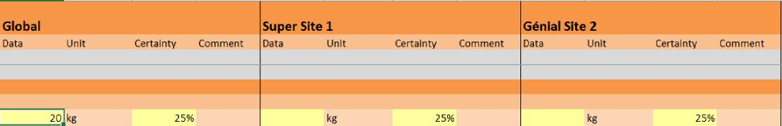

* **option 2 :** à défaut, remplir les colonnes de chaque entité, site ou pays (ne pas compléter

la colonne réservée aux données mondiales) ;

**Option 2**

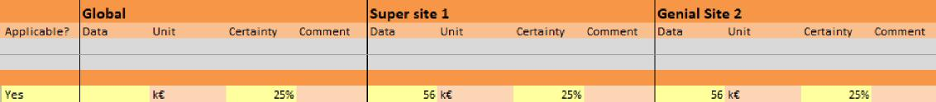

* **option 3 :** lorsqu’une entité (p. ex., le site A) n’est pas concernée par une donnée d’activité (le site A n’est pas équipé d’un système de climatisation, contrairement au site B), il convient d’indiquer 0 (inscrire 0 dans les champs dédiés aux émissions fugitives R401a pour le site A et 10 kg de R410apour le site B).

**Option 3**



* **unité :** l’unité requise pour chaque donnée d’activité (l’unité de données pour « Gaz naturel - Europe kWh ICV » est « kWh ICV ») ;
* **certitude :** la qualité requise pour chaque donnée (la qualité des données correspondant à « Gaz naturel - Europe kWh ICV » est de 100% parce que la source des données est certaine et qu’il s’agit de la consommation exacte) ;
* **observation :** s’il est nécessaire d’ajouter des précisions concernant les données ;

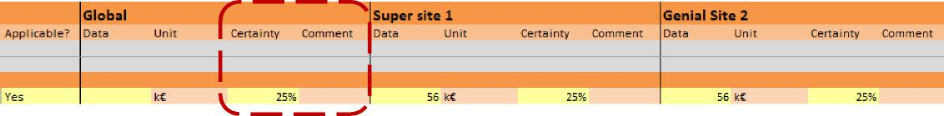

* **entité 1 à N :** à partir de la colonne R, vous serez invité à saisir les données d’activité par entité (selon votre propre classification) ;
* **résultats :** indique les émissions totales en teqCO2, puis le détail de vos émissions entre les scopes 1, 2 et 3 ;
* **certitude des données :** indique le niveau de certitude de chaque donnée (calculé automatiquement). Ne pas modifier cette colonne (les données y sont calculées automatiquement) ;
* **score de complétude :** indique le score de complétude de chaque donnée (calculé automatiquement). Ne pas modifier cette colonne (les données y sont calculées automatiquement) ;
* **résultats d’incertitude :** il s’agit des résultats relatifs aux gaz à effet de serre, qui tiennent compte de la certitude des données et duniveau d’incertitude des facteurs d’émission associés (calculés automatiquement).

Ne pas modifier cette colonne (les données y sont calculées automatiquement).

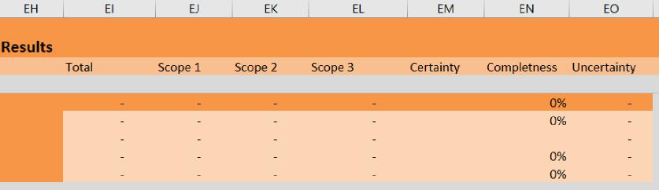

*Observation : en ce qui concerne l’onglet « Énergie » (uniquement), les résultats relatifs à l’incertitude sont calculés pour les scopes 1 et 2 (« Incertitude Sc1/2 ») et pour le scope 3 (« Incertitude Sc3 »).*

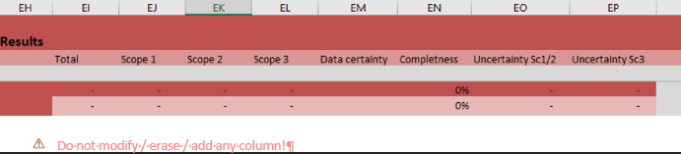



## Saisie de données - gérer les inventaires

Énergie

**Onglet « Énergie » (niveau de priorité 1)**

*Dans cet onglet, vous serez invité à saisir toutes les données relatives à la combustion fixe et mobile de votre organisation, ainsi qu’à la consommation d’électricité.*

L’onglet est structuré comme suit :

* **catégorie :** indique la sous-catégorie de votre émission :
* combustion fixe : toutes les données d’activité liées à la combustion de combustibles fossiles au sein d’une installation, d’un entrepôt ou d’un bureau exploité par l’entreprise ou appartenant à celle-ci (par exemple le gaz naturel, le gaz de ville, le fioul, l’essence) ;
* combustion mobile : toutes les données d’activité liées à la combustion de carburant dans des sources mobiles (véhicules, générateurs) exploité par l’entreprise ou appartenant à celle-ci (comme l’essence, le diesel, le GPL, le GNL) ;
* électricité achetée : toutes les données d’activité liées à l’achat d’électricité par pays et ventilées par continent (p. ex., Afrique, Asie et Moyen-Orient, Europe, Amérique du Nord, Océanie, Amérique du Sud) ;
* toutes les autres colonnes sont détaillées dans le chapitre « **Description générale des onglets** » ;
* **résultat détaillé par gaz :** le résultat détaillé par gaz est disponible dans les colonnes ER à EX (CO2, CH4, N2O, HFC, PFC, SF6, autres gaz).

Émissions

fugitives

**Onglet « Émissions fugitives » (niveau de priorité 1)**

*Dans cet onglet, il vous sera demandé de saisir toutes les données relatives aux systèmes de réfrigération et de climatisation de votre organisation, à ses systèmes d’extinction d’incendie, ainsi qu’à l’achat et au rejet de gaz industriels.*

L’onglet est structuré comme suit :

* **catégorie :** indique la sous-catégorie de votre émission :
* émissions fugitives : toutes les données d’activité liées à un type de réfrigérant utilisé pour les systèmes de climatisation ou les systèmes d’extinction d’incendie (p. ex., NF3 ou R401a) ;
* toutes les autres colonnes sont détaillées dans le chapitre « **Description générale des onglets** » ;
* **résultat détaillé par gaz :** le résultat détaillé par gaz est disponible dans les colonnes ER à EX (CO2, CH4, N2O, HFC, PFC, SF6, autres gaz).

|  |  |  |  |  |
| --- | --- | --- | --- | --- |
|  |  |  |  |  |
| **Onglet « Biens et services »** | |  | Biens et services achetés |  |
|  |  |  |

*Dans cet onglet, vous serez invité à saisir toutes les données relatives aux biens achetés par votre organisation (à des fins humanitaires ou pour son propre compte), aux services achetés, à l’aide en espèces, au soutien financier et aux dons en nature.*

L’onglet est structuré comme suit :

* **catégorie :** indique la sous-catégorie de votre émission :
* soutien financier : toutes les données d’activité relatives aux transferts de fonds vers une autre organisation à but non lucratif, y compris les organisations humanitaires, mais aussi les organisations nationales, les autorités (comme les hôpitaux ou les autres organisations à but non lucratif) **[niveau de priorité 1/2]** ;
* dons en nature : toutes les données d’activité relatives aux dons en nature reçus par votre organisation, y compris les biens (de première et de seconde main) tels que les vêtements, les services, le temps consacré et l’expertise (services, produits textiles, autres). De manière générale, il s’agit de tous les biens ou services qui n’ont pas été achetés par l’organisation, mais qui ont été reçus pour être distribués **(niveau de priorité 2/3)** ;
* aide en espèces : toutes les données d’activité relatives aux transferts monétaires (conditionnels ou inconditionnels) à des bénéficiaires (par pays) [p. ex., l’aide en espèces accordée à des bénéficiaires à Abidjan, en Algérie ou à Caracas] **(niveau de priorité 1/2)**.

***Astuce : distinguer le « soutien financier » de l’« aide en espèces » lors de l’octroi d’une aide financière à une autre organisation :***



* *exemple 1 : vous avez soutenu une organisation française à hauteur de 10 k€, dont vous savez que 20% seront consacrés aux frais généraux et 80% à l’aide en espèces. Il est alors possible de ventiler cette aide : 2 k€ ont été versés sous forme de soutien financier (rubrique « Activité des organisations volontaires ») et 8 k€ ont été versés sous forme d’aide en espèces (rubrique « Aide en espèces - France ») ;*
* *exemple 2 : vous avez soutenu une organisation à hauteur de 10 k€, dont vous savez que 20% seront consacrés aux frais généraux et 80% à la construction. Il est alors possible de ventiler cette aide : 2 k€ ont été versés sous forme de soutien financier, rubrique « Activité des organisations volontaires », et 8 k€ ont été versés sous forme de soutien financier, rubrique « Construction ».*
* fournitures humanitaires : toutes les données d’activité relatives à l’achat de biens à distribuer aux bénéficiaires, ventilées entre « Santé et soins » (fournitures médicales, domestiques et textiles), « Matières premières et machines » (produits de construction ou autres matières premières telles que le plastique), et « Alimentation, production agricole et reproduction » (produits alimentaires et agricoles tels que les engrais) **[niveau de priorité 1] ;**
* services achetés : toutes les données d’activité liées à l’achat de services (en k€,



hors TVA) **[niveau de priorité 1]**,

Ne pas oublier d’appliquer :

* le taux de conversion : pour convertir vos dépenses monétaires en euros, il convient d’abord d’utiliser le bon taux de conversion de votre devise en euros. Assurez-vous d’utiliser le bon taux de conversion annuel et veillez à les mettre à jour en fonction de votre année de référence ;
* les parités de pouvoir d’achat (PPA) : les PPA sont des taux de conversion monétaire qui égalisent le pouvoir d’achat des différentes monnaies en éliminant les différences de niveaux de prix entre les pays ;

*La parité de pouvoir d’achat (PPA) est un taux de conversion monétaire utilisé pour exprimer les pouvoirs d’achat de différentes monnaies en unités communes. Ce taux exprime le rapport entre la quantité d’unités monétaires nécessaires dans les différents pays pour acheter le même « panier » de biens et de services. Le panier de biens et services pour lequel les prix sont déterminés est un échantillon de tous ceux qui composent la dépense finale, à savoir la consommation finale des ménages et des administrations publiques, les opérations d’investissement et les exportations nettes. Cet indicateur est mesuré en unités monétaires nationales par dollar US. Ce taux de conversion peut être différent du « taux de change », car le taux de change d’une monnaie par rapport à une autre reflète leurs valeurs réciproques sur les marchés financiers internationaux et non leurs valeurs intrinsèques pour un consommateur.*



Taux de [conversion](https://data.oecd.org/fr/conversion/parites-de-pouvoir-d-achat-ppa.htm) - taux de PPA - données de l’OCDE ([oecd.org/fr/](http://oecd.org))

* biens achetés : toutes les données d’activité liées à l’achat de biens pour votre organisation (p. ex., fournitures de bureau, courrier, impression, plastique et papier) **[niveau de priorité 1]** ;
* toutes les autres colonnes sont détaillées dans le chapitre « **Description générale des onglets** ».

Déplacements

**Onglet « Déplacements »**

*Dans cet onglet, il vous sera demandé de saisir toutes les données relatives aux déplacements professionnels de votre organisation et aux déplacements de vos collaborateurs et volontaires.*

L’onglet est structuré comme suit :

* **catégorie :** indique la sous-catégorie de votre émission :
* déplacements professionnels : toutes les données d’activité relatives au déplacement des salariés pour des activités liées à l’entreprise au cours de l’année de référence (dans des véhicules qui n’appartiennent pas à l’organisation déclarante ou qu’elle n’exploite pas) **[niveau de priorité 1]** ;
* déplacements domicile-travail du personnel : toutes les données d’activité relatives au déplacement des salariés entre leur domicile et leur lieu de travail au cours de l’année de référence (dans des véhicules qui n’appartiennent pas à l’organisation déclarante ou qu’elle n’exploite pas) **[niveau de priorité 1] ;**
* déplacements domicile-travail des volontaires : toutes les données d’activité relatives au déplacement des volontaires entre leur domicile et leur lieu de travail au cours de l’année de référence (dans des véhicules qui n’appartiennent pas à l’organisation déclarante ou qu’elle n’exploite pas) **[niveau de priorité 2]**.
* toutes les autres colonnes sont détaillées dans le chapitre « **Description générale des onglets** ».

Biens d’équipement

**Onglet « Biens d’équipement » (niveau de priorité 1)**

*Dans cet onglet, vous êtes invité à saisir toutes les données relatives aux biens d’équipement de votre organisation acquis ou loués UNIQUEMENT s’ils ont été acquis ou loués au cours de l’année de référence (p. ex., nouveaux bâtiments, nouveau matériel informatique, nouvelles machines louées ou acquises au cours de l’année de référence).*

L’onglet est structuré comme suit :

* **catégorie :** indique la sous-catégorie de votre émission :
* bâtiments : toutes les données d’activité relatives à la location ou à l’acquisition de nouveaux bâtiments au cours de l’année de référence ;
* matériel informatique : toutes les données d’activité liées à la location ou à l’acquisition de nouveau matériel informatique (ordinateur portable, écran, imprimante, etc.) au cours de l’année de référence ;
* véhicules : toutes les données d’activité relatives à la location ou à l’acquisition de nouveaux véhicules au cours de l’année de référence ;
* meubles : toutes les données d’activité relatives à la location ou à l’acquisition de nouveaux meubles au cours de l’année de référence.
* toutes les autres colonnes sont détaillées dans le chapitre « **Description générale des onglets** ».

Produits

distribués

**Onglet « Produits distribués » (niveau de priorité 3)**

*Dans cet onglet, il vous sera demandé de saisir toutes les données relatives à la fin de vie, à la transformation et à l’utilisation des produits distribués.* L’onglet est structuré comme suit :

* **catégorie :** indique la sous-catégorie de votre émission :
* fin de vie : toutes les données d’activité liées à la fin de vie des produits distribués et associées à un traitement des déchets (par exemple, « Plastique - recyclé » signifie que le produit, qui est principalement composé de plastique, sera recyclé) ;
* transformation des produits vendus : toutes les données d’activité liées à la transformation de produits intermédiaires (par exemple, votre organisation achète du riz à un fournisseur et le riz doit être transformé en conserves avant d’être distribué par un fabricant. L’énergie utilisée par le fabricant pour transformer ce riz doit être incluse dans cette sous-catégorie) ;
* POUR LES UTILISATEURS EXPÉRIMENTÉS UNIQUEMENT : si nécessaire, ajouter le facteur d’émission de l’électricité correspondant, et veiller à tenir compte des émissions totales dans le scope 3 (et non dans les scopes 2 et 3) ;
* utilisation des produits distribués : toutes les données d’activité liées à la phase d’utilisation directe et indirecte des émissions associées aux produits distribués (comme le carburant, le charbon de bois ou l’énergie nécessaire lors de la phase d’utilisation d’un produit).
* toutes les autres colonnes sont détaillées dans le chapitre « **Description générale des onglets** ».

Déchets

**Onglet « Déchets » (niveau de priorité 3)**

*Dans cet onglet, il vous sera demandé de remplir toutes les données relatives aux déchets générés par vos opérations.* L’onglet est structuré comme suit :

* **catégorie :** indique la sous-catégorie de votre émission :
* déchets : toutes les données d’activité relatives à l’élimination et au traitement des déchets (dangereux et non dangereux) produits par votre organisation (p. ex., déchets en plastique ou en papier provenant des bureaux).
* toutes les autres colonnes sont détaillées dans le chapitre « **Description générale des onglets** ».

|  |
| --- |
| Transport  et distribution  **Onglet « Transport et distribution » (niveau de priorité 1)** |

*Dans cet onglet, vous serez invité à remplir toutes les données relatives au transport entrant (des fournisseurs vers votre organisation), au transport interne (fret entre les différentes entités de votre organisation) et au transport sortant (de votre organisation vers vos bénéficiaires).* L’onglet est structuré comme suit :

* **catégorie :** indique la sous-catégorie de votre émission :
* transport en amont : toutes les données d’activité liées au transport de produits entre les fournisseurs de niveau 1 d’une entreprise et vos propres opérations (p. ex., depuis les fournisseurs de niveau 1 jusqu’à vos entrepôts, bureaux ou autres, au niveau national ou international) ;
* transport en aval : toutes les données d’activité liées au transport de produits entre les opérations de l’entreprise déclarante et les bénéficiaires (p. ex., de vos entrepôts, bureaux ou autres, au niveau national ou international, à vos bénéficiaires).
* toutes les autres colonnes sont détaillées dans le chapitre « **Description générale des onglets** ».

## Résultats Résultats

*Cet onglet rassemble tous les résultats obtenus au niveau de chaque donnée par onglet au niveau mondial et tel que décrit dans votre propre classification (par entité, délégation, site, pays, mission, projet).*

Le premier tableau de résultats présente l’empreinte carbone de votre organisation au niveau mondial et selon la classification des gaz à effet de serre.

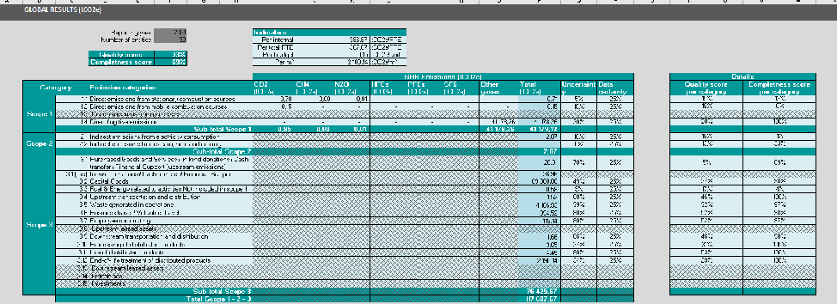

Le second tableau de résultats illustre l’empreinte carbone de votre organisation à partir de votre liste de classification et selon la classification des gaz à effet de serre.

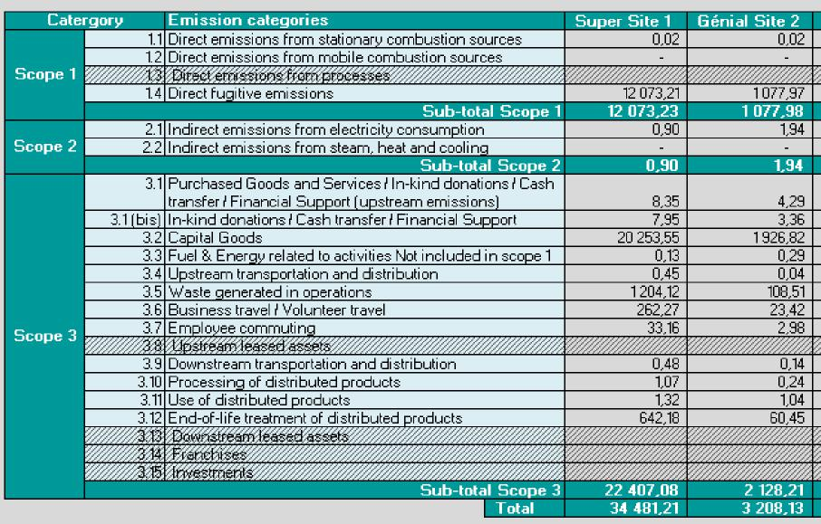

|  |  |
| --- | --- |
| **Les graphiques (un diagramme en bâtons et un diagramme circulaire) sont visibles dans l’onglet « Graphiques ».** | **Graphiques** |
|  |

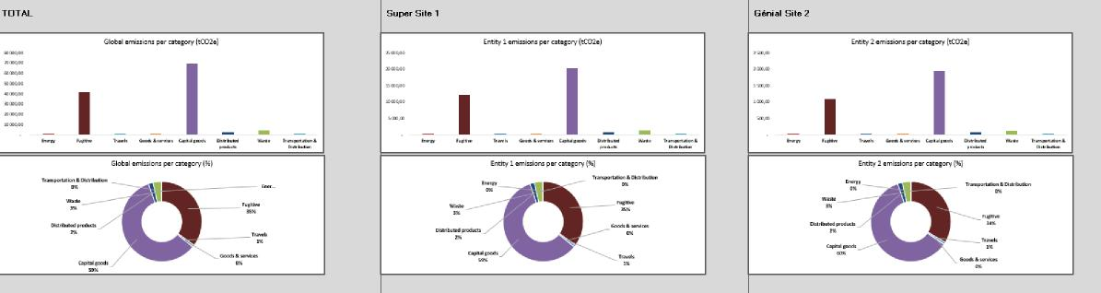

## Scores de qualité et de complétude

Les scores de qualité et de complétude seront attribués selon des règles précises. Le but est de comprendre vos résultats et de les comparer avec le degré de qualité et de complétude de votre saisie, et d’améliorer le score au cours de l’année grâce à des données plus précises et à davantage de catégories d’émissions à remplir.

**Le score de qualité global** est fonction du score de qualité de chaque catégorie de votre empreinte carbone, qui est calculé comme suit :

* la formule permettant de calculer le score de qualité de chaque sous-catégorie est la suivante :

score de qualité = *niveau d’incertitude (teqCO2) / total des émissions (teqCO2) de chaque catégorie*

Le *niveau d’incertitude (teqCO2)* est le calcul de la méthodologie des gaz à effet de serre qui détermine la certitude des données et l’incertitude du facteur d’émission (voir la définition ci-dessous).

Les *émissions totales (teqCO2)* sont les émissions associées à chaque donnée.

* la certitude des données (de 25% à 100%) est calculée à partir du niveau de qualité attribué à chaque donnée auquel est appliquée une moyenne pondérée pour obtenir un pourcentage de qualité globale :
* un niveau de qualité de 25% signifie que les données sont estimées à partir de chiffres publics ou d’études nationales (si vous avez utilisé la moyenne nationale du volume de déchets de bureau par personne et par an et l’avez multipliée par le nombre total d’employés pour obtenir le volume total de déchets) ;
* un niveau de qualité de 50% signifie que les données sont estimées ou extrapolées à partir d’autres données disponibles (si vous avez calculé une estimation des déchets de bureau par employé et l’avez extrapolée pour une année entière pour le nombre total d’employés) ;
* un niveau de qualité de 75% signifie que les données sont dérivées d’hypothèses fiables ou d’extrapolations pertinentes (si vous disposez de données en kWh provenant de vos factures d’énergie des 10 derniers mois qu’il vous est nécessaire d’extrapoler pour les 2 derniers mois afin d’obtenir la consommation totale d’énergie en kWh sur 12 mois) ;
* un niveau de qualité de 100% signifie que les données sont fiables et précises (si les données proviennent de systèmes informatiques, de factures, de reçus, de la comptabilité, etc.), et ne sont pas extrapolées.
* l’incertitude du facteur d’émission, attribuée à chacun d’entre eux, est obtenue par l’application d’une moyenne pondérée en vue d’obtenir un pourcentage d’incertitude global.

**Le score de complétude global** dépend de la complétude de chaque catégorie de votre empreinte carbone. Le calcul s’effectue selon cinq scénarios différents :

* scénario 1 : vous n’êtes pas concerné par les données. Votre score de complétude est inexistant puisqu’aucune donnée n’est attendue ici ;
* scénario 2 : vous êtes concerné par les données et vous disposez de données mondiales. Votre score de complétude est de 100% ;
* scénario 3 : vous êtes concerné par les données et vous disposez de données pour chacun des sites, entités et missions. Votre score de complétude est de 100% ;
* scénario 4 : vous êtes concerné par les données et vous disposez de données partielles par site, entité ou mission. Votre score de complétude est calculé au prorata des critères d’affectation *(p. ex., vous possédez trois sites et vous ne disposez de données que pour deux d’entre eux concernant les déplacements domicile-travail du personnel*. *Supposons que le site 1 représente 90% de l’ETP, que le site 2 représente 3% et que le site 3 ne représente que 10%. Votre score de complétude considérera que 93% des informations ont été remplies et votre score sera donc de 93%)* ;
* scénario 5 : vous êtes concerné par les données et ne disposez d’aucune donnée. Votre score de complétude est de 0%.

# Caractéristiques avancées

## Facteurs d’émission Facteurs d’émission

*Cet onglet présente tous les facteurs d’émission utilisés dans l’outil pour déterminer l’empreinte carbone.*



**Veuillez recourir à ce** [**formulaire en ligne**](https://eur01.safelinks.protection.outlook.com/?url=https%3A%2F%2Fforms.office.com%2FPages%2FResponsePage.aspx%3Fid%3DNFOKnnxJik2nl3mXz4zHY-SvzWg9kHdJkaTtIi3uej1UM0lUQ0hEVkJRMkFMUFQxR0VXVTVFM0xYSS4u&data=05%7C01%7Cpaola.eydieu%40atos.net%7C2a5ad2c899b44115483108daddf6a762%7C33440fc6b7c7412cbb730e70b0198d5a%7C0%7C0%7C638066348698709888%7CUnknown%7CTWFpbGZsb3d8eyJWIjoiMC4wLjAwMDAiLCJQIjoiV2luMzIiLCJBTiI6Ik1haWwiLCJXVCI6Mn0%3D%7C3000%7C%7C%7C&sdata=ku1fPxvqNv5S9RaVQNt2ZVsAr0pT8lCGrQjITe2XnFM%3D&reserved=0) **pour regrouper les nouveaux facteurs d’émission dont font usage les différentes organisations, issus de bases de données reconnues, de fournisseurs ou d’analyses de cycle de vie pour certains des produits et services couramment utilisés dans le secteur humanitaire.**

**L’onglet est structuré comme suit :  
colonnes A à Y :**

* **ID :** le numéro d’identification du facteur d’émission. Le premier chiffre reflète l’ordre de la catégorie (1 pour l’énergie, 2 pour les émissions fugitives, 3 pour les biens et services, etc.). Le deuxième chiffre indique la sous-catégorie (0 pour les combustibles, 1 pour l’électricité). Du troisième au dernier chiffre, il s’agit de l’ordre dans la liste. *(p. ex., l’équipement hospitalier (imagerie diagnostique, équipement de préparation) pour les dons en nature correspond au nombre 31012 : 3 pour la catégorie des biens et services, 1 pour la sous-catégorie*

*des dons en nature et enfin 012 parce qu’il constitue le douzième facteur d’émission pour les dons en nature de la catégorie) ;*



S’il est nécessaire d’ajouter un nouveau facteur d’émission, suivre la méthode d’identification. Si le numéro d’identification existe déjà, la cellule deviendra rouge et il vous faudra donc le modifier. Si ce n’est pas le cas, cela signifie que l’identifiant est correct.

* **la catégorie :** la catégorie du facteur d’émission selon le Protocole des gaz à effet de serre (énergie, biens et services, etc.) ;
* **le nom :** le nom donné au facteur d’émission (« maintenance », pour tous les services de maintenance) ;
* **l’unité :** l’unité du facteur d’émission, qui détermine l’unité requise pour les données (pour l’essence, l’unité est le kgeqCO2/litre, ce qui signifie que les données doivent être exprimées en litres d’essence consommés au cours de l’année de référence) ;
* **la source :** la base de données d’où provient le facteur d’émission. Tous les facteurs d’émissions proviennent de bases de données internationales et reconnues (comme la Base Carbone - ADEME, Ecoinvent ou les coefficients de conversion 2019 du BEIS) ;
* **l’année :** la dernière année connue de mise à jour du facteur d’émission (« Butane - Base Carbone - ADEME - 2017 - Europe » signifie que la dernière mise à jour du facteur d’émission correspondant au butane dans la base de données ADEME date de 2017 et que ce chiffre reste inchangé à ce jour) ;
* **le lieu :** le lieu à partir duquel le facteur d’émission a été calculé (« Butane - Base Carbone - ADEME - 2017 - Europe » signifie que la base de données ADEME calcule le facteur d’émission sur la base des pays européens) ;
* **l’incertitude :** l’incertitude associée à chaque facteur d’émission (« Butane - Base Carbone - ADEME - 2017 - Europe - 5% » signifie que le facteur d’émission est associé à une incertitude de 5%). Deux solutions existent pour obtenir le pourcentage d’incertitude du facteur d’émission : soit celui-ci est communiqué par la base de données lorsqu’il s’agit d’un facteur d’émission standard, soit il convient de le solliciter auprès de son créateur ;
* **le facteur d’émission :** le montant total du facteur d’émission (« Butane - Base Carbone - ADEME - 2017 - Europe - 5% - 3,52062 kgeqCO2/litre » signifie qu’un litre de butane est associé à une émission de 3,52062 kgeqCO2 ;
* La colonne des facteurs d’émission correspond au total des colonnes des scopes 1, 2 et 3 (colonnes K, S et T).
* **scope 1 :** la quantité du facteur d’émission correspondant au scope 1 et la répartition selon les différents équivalents de gaz tels que CO2, CH4, HFC, PFC, SF6 et les autres gaz (p. ex., le total des émissions pour le butane est de 3,52062 kgeqCO2/litre, dont 3,01562 kgeqCO2/litre relèvent du scope 1 et peuvent être ventilés en 2,98 pour le CO2, 0,00 pour le CH4, 0,03 pour le N2O et 0 pour les HFC, PFC et autres gaz) ;



Le total du scope 1 devrait être équivalent à la somme des gaz (colonnes L à R). Si ce n’est pas le cas, la cellule apparaîtra en rouge.

* **scope 2 :** la quantité du facteur d’émission correspondant au scope 2 (p. ex., le total des émissions pour le butane est de 3,52062 kgeqCO2/litre, dont 0 kgeqCO2/litre relève du scope 2) ;
* **scope 3 :** la quantité du facteur d’émission correspondant au scope 3 et la répartition entre les rubriques « En amont », « Production », « Transport » et « Fin de vie » (p. ex., le total des émissions pour le butane est de 3,52062 kgeqCO2/litre, dont 0,505 kgeqCO2/litre relèvent du scope 3 et concernent les rubriques « En amont » et « Pertes » de la combustion) ;
* Le total du scope 3 devrait être équivalent à la somme des éléments « En amont », « Production », « Transport » et « Fin de vie » de votre facteur d’émission.
* **nom de la source du facteur d’émission :** le nom original du facteur d’émission (pour le facteur d’émission « Voiture légère », dans les biens d’équipement, le nom original de la source est « Véhicules - fabrication (poids unitaire de 2 tonnes) », ce qui signifie que le facteur d’émission des véhicules, de 5500 kgeqCO2/kg, a été multiplié par un poids moyen de 2 tonnes (approximation) pour les voitures légères, ce qui équivaut à 11 743 kgeqCO2/unité) ;
* **nom de l’organisation :** chaque organisation devra indiquer son nom dans cette colonne, de sorte que lorsque les facteurs d’émission seront mis à jour, il sera possible de retrouver l’organisation qui les aura ajoutés ;
* **hypothèse concernant les facteurs d’émission et les unités relevant du scope 3 :** lorsqu’une organisation est amenée à créer son propre facteur d’émission (par exemple, si vous souhaitez ajouter un facteur d’émission pour un SUV de marque Toyota), elle peut indiquer l’hypothèse et l’unité utilisées (le facteur d’émission d’un SUV de marque Toyota a été calculé à partir du facteur d’émission standard de la base de données ADEME pour les voitures, soit 5500 kgeqCO2/unité, multiplié par un poids moyen de 2215 kg pour un SUV, ce qui revient à 12 182 kgeqCO2/unité comme facteur d’émission relevant du scope 3) ;
* **observation :** s’il est nécessaire d’ajouter des précisions concernant les données.

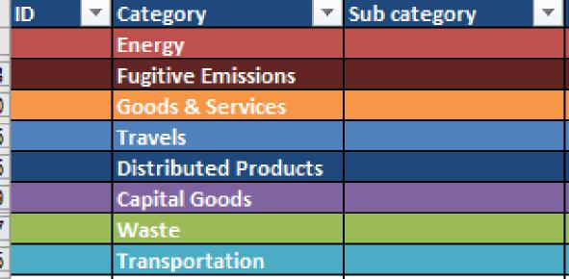

**Ligne 3 à N :**

la liste est structurée comme suit pour les catégories et sous-catégories. Les facteurs d’émission sont classés par nom de A à Z **(les deux premiers chiffres correspondent au numéro d’identification)** :

1) catégorie d’énergie (1) :

1. combustibles (10) ;
2. électricité (11).

2) émissions fugitives (2) :  
a. réfrigérants (20).

3) biens et services (3) :

1. soutien financier (30) ;
2. dons en nature (31) ;
3. services (32) ;
4. hôtel et restaurants (33) ;
5. aide en espèces (34) ;
6. biens achetés (35) ;
7. fournitures humanitaires (36).

4) déplacements (4) :

1. transport aérien (40) ;
2. transport routier (41) ;
3. transport ferroviaire (42) ;
4. transport maritime (43).

5) produits distribués (5) :

1. utilisation des produits distribués (50) ;
2. transformation des produits distribués (51) ;
3. fin de vie des produits distribués (52).

6) biens d’équipement (6) :

1. équipement informatique (60) ;
2. véhicules (61) ;
3. meubles et machines (62) ;
4. bâtiments (63).

7) déchets (7) :

1. déchets non dangereux (70) ;
2. déchets dangereux (71).

8) transport (8) :

1. fret routier (80) ;
2. fret ferroviaire (81) ;
3. fret aérien (82) ;
4. fret maritime (83).

|  |  |
| --- | --- |
|  | Pour ajouter un nouveau facteur d’émission, il suffit de copier et de coller la ligne située au-dessus ou au-dessous, et de compléter toutes les informations requises (numéro d’identification, nom, unité, année, source, lieu) dans la bonne catégorie. |

|  |  |  |
| --- | --- | --- |
| **Base de données utilisée** | **Scopes correspondants** | **Observations complémentaires** |
| **ADEME** | Scopes 1, 2 et 3 | Base française en source ouverte ; partiellement mise à jour annuellement ; contient de nombreux facteurs d’émission reposant sur des moyennes. |
| **AIE** | Scope 2 | Facteurs d’émission relatifs à l’électricité ou à l’électricité et au chauffage dans toutes les zones géographiques. |
| **DEFRA** | Scopes 1 et 3 | Source ouverte ; mise à jour annuellement ; contient de nombreux facteurs émission reposant sur des moyennes. |
| **Ecoinvent** | Scopes 1, 2 et 3 | Accès payant ; mise à jour annuelle ; contient de nombreux facteurs d’émission pour tous les pays et issus de l’analyse du cycle de vie. |
| **CEDA** | Scopes 1, 2 et 3 | Accès payant ; mise à jour annuelle ; contient des facteurs d’émission monétaires, basés sur les États-Unis. |
| **Quantis** | Scope 3 | Accès payant ; mise à jour annuelle ; contient de nombreux facteurs d’émission pour tous les pays et issus de l’analyse du cycle de vie. |
| **GLEC** | Scopes 1 et 3 | Source ouverte ; contient des facteurs d’émission pour  les transports et les réfrigérants (chaîne d’approvisionnement et services logistiques). |

## Type d’affectation

Un tableau d’affectation est disponible dans l’**onglet « Informations générales »**. Ce tableau permettra à l’outil de répartir vos émissions entre les différents sites, entités et missions lorsque vous ne disposez que de données mondiales. Il vous aidera à répartir les émissions entre les entités.

Les **critères d’affectation possibles** sont les suivants :

* le budget ;
* le nombre de m2 occupés ;
* le nombre d’ETP internes ;
* le nombre d’ETP externes volontaires ;
* le nombre total d’ETP.

UNIQUEMENT POUR LES UTILISATEURS EXPÉRIMENTÉS : l’outil vous permettra de créer un critère d’affectation spécifique dans la ligne « Autre » (p. ex., € distribués) si tous les critères ci-dessus ne sont pas pertinents.



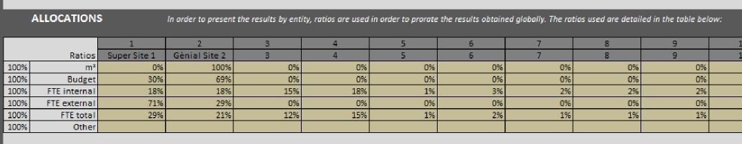

Un **critère d’affectation par défaut** a été attribué à **chaque catégorie**.

|  |  |
| --- | --- |
|  | Le **critère « Budget »** a été sélectionné **par défaut** pour la plupart des catégories, en particulier pour les catégories « Énergie » et « Émissions fugitives ». Le nombre de m2 occupés est pourtant le critère le plus pertinent pour l’affectation des émissions dans les deux cas, mais il est difficile pour les organisations d’obtenir des données relatives à la surface.  Si cela est possible, il est pertinent de modifier les critères d’affectation en faveur du nombre de m2 occupés pour les deux catégories. |

Ce tableau détaille les **critères d’affectation** sélectionnés **par défaut** et ceux qui sont **préférables** pour **chaque sous-catégorie**.

|  |  |  |
| --- | --- | --- |
|  | **Par défaut** | **Meilleur critère d’affectation** |
| **Combustion fixe** | Budget | m2 |
| **Combustion mobile** | Budget | m2 |
| **Électricité achetée** | Budget | m2 |
| **Vapeur, chaleur et froid** | Budget | m2 |
| **Émissions fugitives** | Budget | m2 |
| **Déplacements professionnels** | ETP internes | ETP internes |
| **Déplacements domicile-travail du personnel** | ETP internes | ETP internes |
| **Volontaires** | ETP externes | ETP externes |
| **Soutien financier** | Budget | Budget |
| **Dons en nature** | Budget | Budget |
| **Aide en espèces** | Budget | Budget |
| **Fournitures humanitaires** | Budget | Budget |
| **Services achetés** | Budget | Budget |
| **Hôtel** | Budget | Budget |
| **Biens achetés** | Budget | Budget |
| **Bâtiments** | Budget | Budget |
| **Véhicules** | Budget | Budget |
| **Meubles et machines** | Budget | Budget |
| **Équipement informatique** | Budget | Budget |

|  |  |  |
| --- | --- | --- |
| **Utilisation des produits distribués** | Budget | Budget |
| **Transformation de produits**  **distribués** | Budget | Budget |
| **Fin de vie des produits**  **distribués** | Budget | Budget |
| **Déchets dangereux** | Total ETP | Total ETP |
| **Déchets non dangereux** | Total ETP | Total ETP |
| **En amont** | Budget | Budget |
| **En aval** | Budget | Budget |

## Taux d’inflation

Un tableau d’inflation, qui débute en 2018 et se termine en 2046, est disponible dans l’**onglet « Informations générales »**.



**Quand et pourquoi utiliser le taux d’inflation et quels effets cela a-t-il sur les résultats ?**

Conformément aux normes méthodologiques du Protocole des gaz à effet de serre (*GHG Protocol Standard, Scope 3* - en anglais uniquement), le recours au taux d’inflation est recommandé pour les données monétaires uniquement (kEUR), lorsque, le cas échéant, celui-ci est nécessaire à la conversion des données du marché entre l’année des facteurs d’émission des entrées et sorties étendues à l’environnement et l’année des données d’activité.

En d’autres termes, il est vivement recommandé d’intégrer les taux d’inflation lorsque l’année de référence (par exemple, si l’année de référence de l’empreinte de l’organisation est 2021) est différente de l’année des facteurs d’émission (« Meubles et autres produits manufacturés - kEUR - Base Carbone ADEME - année 2018 »).

En ce qui concerne les données relatives aux facteurs d’émission qui sont disponibles au sein de l’outil, les mises à jour les plus récentes ont été effectuées en 2018, 2019 et 2020 pour les unités monétaires.

Si l’année de référence de l’organisation ne correspond pas aux années 2018, 2019 ou 2020, les taux d’inflation à relever sont les taux d’inflation moyens mondiaux cumulés entre l’année de référence de l’organisation et l’année de référence du facteur d’émission (p. ex., taux d’inflation cumulés de 2018 à 2021 si l’année de référence est 2021).

***Facteur d’émission monétaire facteur annuel (kEUR) Source des données Taux d’inflation***

|  |  |  |
| --- | --- | --- |
| ***2018*** | *Base Carbone ADEME* | *Taux d’inflation cumulé moyen mondial de 2018 jusqu’à l’année de référence* |
|  |  |
| ***2020*** | *Base de données Quantis* | *Taux d’inflation cumulé moyen mondial de 2020 jusqu’à l’année de référence* |
| ***2021*** | *CEDA* | *Taux d’inflation cumulé moyen mondial de 2021 jusqu’à l’année de référence* |
|  |  |

**De quel taux d’inflation parle-t-on ?**

Le taux d’inflation correspond au taux d’inflation moyen mondial (moyenne, IPC, en %) qui figure sur le site Internet de la Banque mondiale (<https://donnees.banquemondiale.org/indicateur/FP.CPI.TOTL.ZG>).

*Observation : le taux d’inflation indiqué sur la page Web est le taux d’inflation annuel moyen mondial (p. ex., de 2020 à 2021, le taux d’inflation annuel était de 3,4%).*

**Comment renseigner les taux d’inflation dans l’outil ?**

Indiquer le taux d’inflation cumulé que vous avez calculé (voir comment calculer le taux d’inflation cumulé) de 2018 jusqu’à l’année de référence.

Observation : le taux d’inflation 2018 correspond au taux d’inflation entre 2018 et l’année de référence.  
*Par exemple, si l’année de référence est 2021, les taux d’inflation sont ceux qui apparaissent dans le tableau ci-après.*

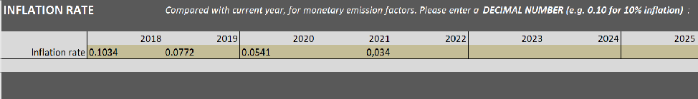

**Calculer le taux d’inflation cumulé :**



*étape 1 : se rendre sur la page Web*[*https://donnees.banquemondiale.org/indicateur/FP.CPI.TOTL.ZG*](https://donnees.banquemondiale.org/indicateur/FP.CPI.TOTL.ZG)*;*

*étape 2 : télécharger la feuille de données Excel ;*

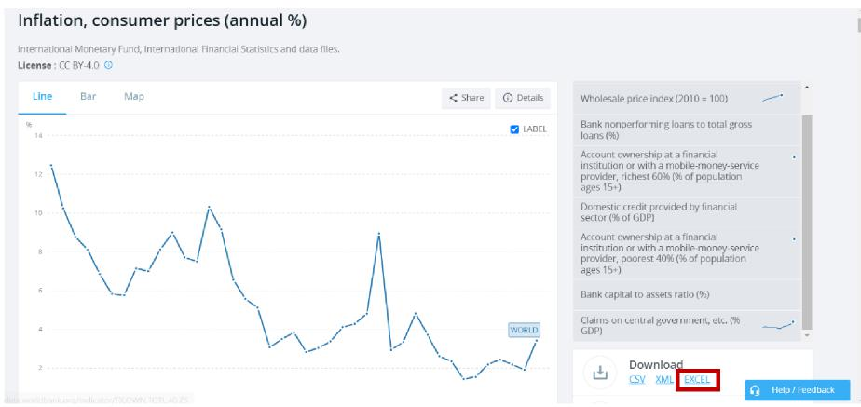

*étape 3 : consulter l’onglet « Données », effacer toutes les années de 1960 à 2018, et sélectionner les valeurs de la ligne « Monde » ;*

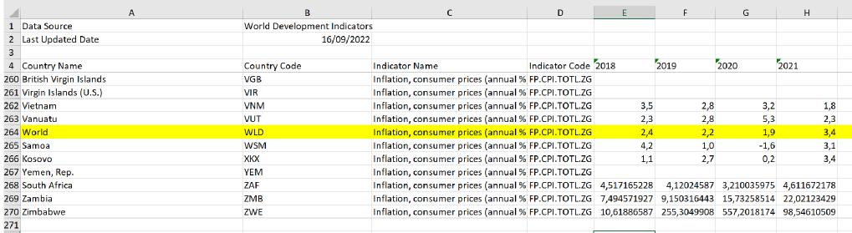

*étape 4 : calculer le taux d’inflation cumulé.*

***D’une année sur l’autre Taux d’inflation cumulé***

|  |  |
| --- | --- |
| ***De 2018 à 2021*** | *2018:2021 taux d’inflation (1,024*1,022*1,019*1,034)-1 = 10,34%* |
| ***De 2019 à 2021*** | *2019:2021 taux d’inflation (1,022*1,019*1,034)-1 = 7,72%* |
| ***De 2020 à 2021*** | *2020:2021 taux d’inflation (1,019*1,034)-1 = 5,41%* |
| ***À partir de 2021*** | *Le taux d’inflation pour 2021 est de 3,42%.* |

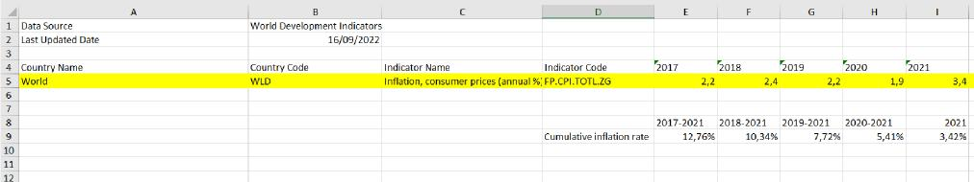

# Outil d’agrégation

**Lien vers l’outil d’agrégation :**

L’**outil d’agrégation** permet aux organisations d’agréger les résultats de plusieurs outils HCC afin d’obtenir une vision plus large de manière automatique. Il convient de l’utiliser lorsque l’empreinte mondiale d’une organisation englobe plus de 30 entités, délégations, bureaux de pays ou bureaux régionaux.

## Utiliser l’outil d’agrégation

**Étape 1 : ouvrir l’outil d’agrégation :**

* ouvrir l’outil d’agrégation et aller dans l’onglet « Résultats » ;

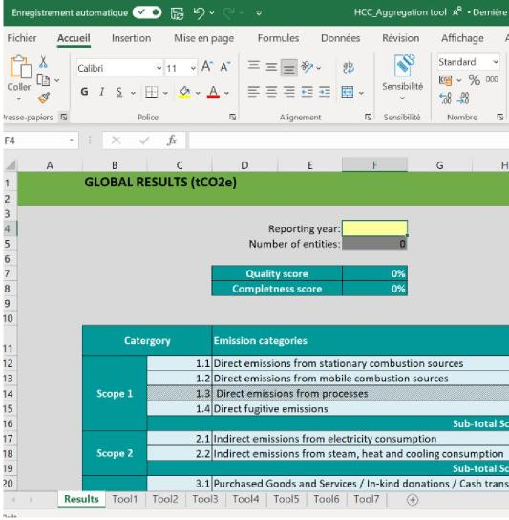

* indiquer l’année de référence de votre empreinte carbone (ligne 4, colonne F) ;



* modifier le nom de chaque entité agrégée selon les besoins dans l’onglet « Résultats », sous la rubrique « Résultats par super entité » (p. ex., Europe, Asie, etc.) [ligne 44, colonnes I à O].

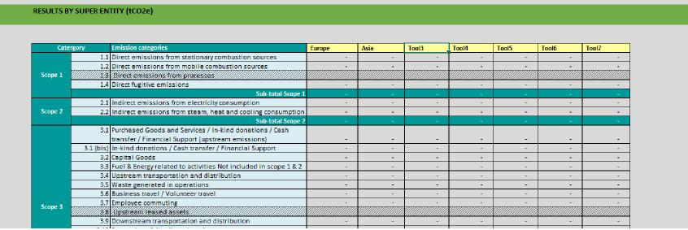

**Étape 2 : saisir les données correspondant à chaque Calculateur de carbone pour les organisations humanitaires.**

Assurez-vous que tous les outils HCC ont été complétés et que les résultats sont exhaustifs. Pour découvrir comment utiliser l’outil, veuillez vous reporter au chapitre : Utilisation de l’outil.

*Par exemple, si votre organisation possède des bureaux dans 60 pays, il est possible de sauvegarder deux versions de l’outil HCC, une pour 30 entités situées en Europe et l’autre pour les 30 restantes, situées en Asie. Il est également envisageable de disposer de 3 outils avec 20 pays dans chacun d’entre eux afin de rassembler les super entités que vous préférez.*

results

**Étape 3 : une fois les données saisies pour tous les outils HCC, examiner les résultats.**

Après avoir saisi toutes les données et les avoir associées au bon facteur d’émission pour toutes les catégories, consultez l’onglet « Résultats » pour connaître le résultat de chaque empreinte carbone.

**Étape 4 : copier les onglets « Résultats » des outils.**

* Placez-vous dans le coin gauche des onglets « Résultats » et copiez la page entière. (Vous pouvez également utiliser les commandes Ctrl A, puis Ctrl C.)

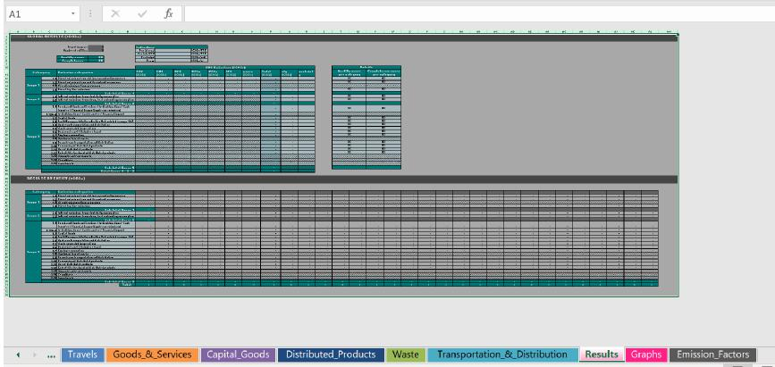

**Étape 5 : coller l’onglet « Résultats » dans l’Outil d’agrégation :**

* accéder à l’onglet « Outil 1 » ;
* sélectionner la cellule « A1 », puis coller l’onglet « Résultats » dans l’onglet « Outil 1 » (Ctrl V

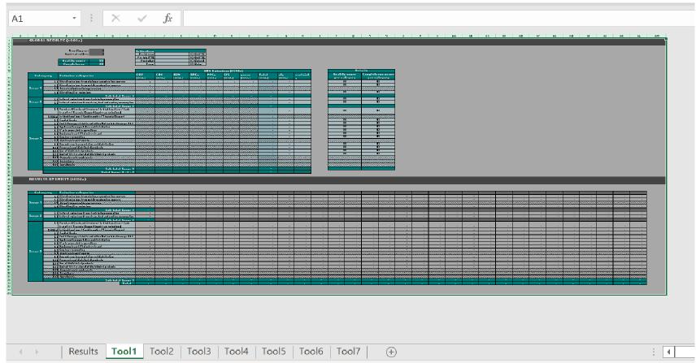

**Étape 6 : répéter les étapes 3 et 4 pour chaque outil HCC complété :**

* répéter la méthodologie de copie pour chaque outil HCC ;
* coller chaque onglet dans l’onglet correspondant (« Outil 2 », « Outil 3 » et ainsi de suite).

**Étape 7 : consulter les résultats agrégés dans l’onglet « Résultats ».**

L’outil regroupera automatiquement tous les onglets « Résultats » des outils précédemment collés.

À titre de bonus, si votre organisation souhaite disposer d’indicateurs agrégés (indicateurs de performance clés), veuillez renseigner les éléments suivants (facultatif mais recommandé) :

* le nombre total d’ETP internes (ce qui exclut les volontaires, qui sont des ETP externes) de l’organisation au niveau mondial ;
* le nombre total d’ETP de l’organisation au niveau mondial ;
* le budget total de l’organisation au niveau mondial ;
* la surface totale occupée par l’organisation au niveau mondial.

